**Развитие сенсорного восприятия у детей с НОДА**

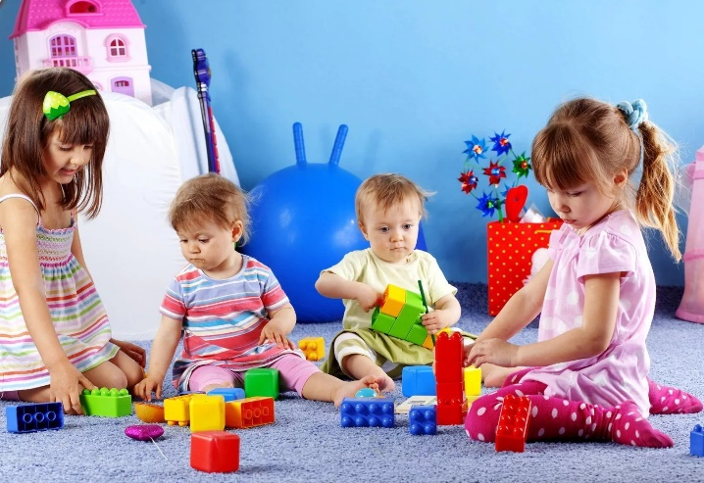 Педагог-психолог Корева А.В.

**Что такое сенсорные эталоны?** Чему же и как учить ребенка? Первая и главная задача — предоставлять ребенку самые разнообразные предметы для обследования и обращать его внимание на их свойства. Но этого недостаточно для полноценного развития восприятия. Ребенок должен научиться определять отношение выявленных или рассматриваемых свойств данного предмета к другим свойствам или предметам. Для этого существуют специальные «мерки» — именно на их освоение и должны быть направлены основные усилия. Эти мерки называют «сенсорными эталонами».   
«Сенсорные эталоны» представляют собой общепринятые образцы внешних свойств предметов.  
 Сенсорными эталонами мы, взрослые, владеем, совершенно о них не задумываясь. Ребенок оперирует ими с той же легкостью лишь к пяти годам.   
**Сенсорные эталоны:**

- Эталоны цвета - семь цветов спектра и их оттенки по светлоте и насыщенности.

- Эталоны формы — геометрические фигуры; величины — метрическая система мер.  
- Слуховые эталоны — это звуковысотные отношения, музыкальные ноты, фонемы родного языка.  
- Вкусы мы делим на сладкий, соленый, горький и кислый.  
- Запахи — на тяжелые и легкие, сладкие, горькие, свежие и т.д.

**Как знакомить ребенка с признаками предметов?**  
Лучше всего это делать по принципу «трехступенчатого урока» (Мария Монтессори):  
1. Сначала происходит презентация нового свойства ребенку (например, взрослый называет и показывает карточку красного цвета).   
2. Затем педагог предлагает различные задания на закрепление осваиваемого понятия (игра «Покажи такого же цвета»).   
3. Самостоятельное называние ребенком освоенного понятия (взрослый задает вопрос: «Какого цвета этот предмет?»).  
Работа с сенсорным развитием детей – процесс длительный и весьма трудоемкий. Для непрерывного сенсорного развития необходимо регулярно подкреплять знания практическими наблюдениями и упражнениями. Повторять и закреплять в памяти изученное, можно и в игровой форме. 

**Игры на развитие тактильного восприятия:**

1. Забавные шарики. В надувные шарики нужно насыпать разные наполнители – муку, гречку, горох, фасоль, сахар. С каждым видом наполнителя следует сделать по два шарика, перемешать их и сложить в миску. Ребенок должен наощупь отгадать содержимое и найти пару мешочку.  
   2. Назови букву. Усадите ребенка на стул или уложите на диван голой спинкой вверх и пальцем медленно прописывайте буквы алфавита. Дошкольник должен отгадать их. Аналогично можно играть с цифрами.  
   3. Совпадение. Лучше играть в группе. Каждому из участников предлагается мешочек с разными предметами. Сначала нужно с закрытыми глазами нащупать один из них, описать его и отгадать, что это – например, круглый теннисный мячик из войлока. Затем назвать и описать предметы похожих качеств и форм – например, яблоко тоже твердое и круглое, ковер такой же шероховатый и т.д.

Игры и упражнения на развитие

обоняния и вкуса у детей

**Игровое упражнение «Фрукт или овощ?»**  
Цель: развивать умения познавать признак запаха и классифицировать объекты.  
Материал: разложенные по стаканам кусочки фруктов и овощей (огурец, яблоко, банан, апельсин, лимон, лук и т.д.).  
Ход игры: предложить детям определить по запаху с закрытыми глазами лежащие в стаканах продукты и разделить их на фрукты и овощи.  
**Игровое упражнение «Поможем обезьянке».**  
Цель: развивать умение детей определять по запаху съедобное — несъедобное.  
Материал: разложены по стаканам продукты питания: хлеб, фрукты, овощи; предметы туалета: мыло, духи, зубная паста.  
Ход игры: предложить детям от имени больной обезьянки, которая потеряла нюх и зрение, определить по запаху съедобные для нее продукты.  
«Что приготовил повар на обед?»  
Это игровое упражнение лучше проводить во время обеда.  
Цель: развитие обоняния, вкуса.  
Ход игры: предложить детям по запаху определить меню сегодняшнего обеда. Например: щи, гороховый или рыбный суп и т.д. Подтвердить запах вкусовыми качествами блюда.

Игры для развития восприятия для дошкольников – это важная ступенька к приобретению необходимых в будущем умений и навыков.